[OKSmartViewer IIS 기본환경 설정 - Windows XP Professional & Vista]

1. Windows XP Professional CD 삽입

2. 폴더옵션 설정 : 내컴퓨터 → 도구 → 폴더옵션 → 보기
: 모든 사용자에게 동일한 폴더 공유 권한을 지정(권장) → 체크 해제 → 확인
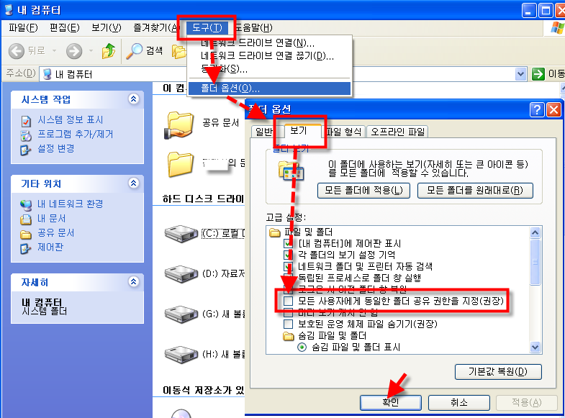

3. 제어판 설정 : 프로그램추가/제거 → 윈도우구성요소추가/제거 → 인터넷정보서비스(IIS) 체크 선택
→ 다음
(인터넷정보서비스(IIS) 체크선택이 이미 되어 있다면 통과)
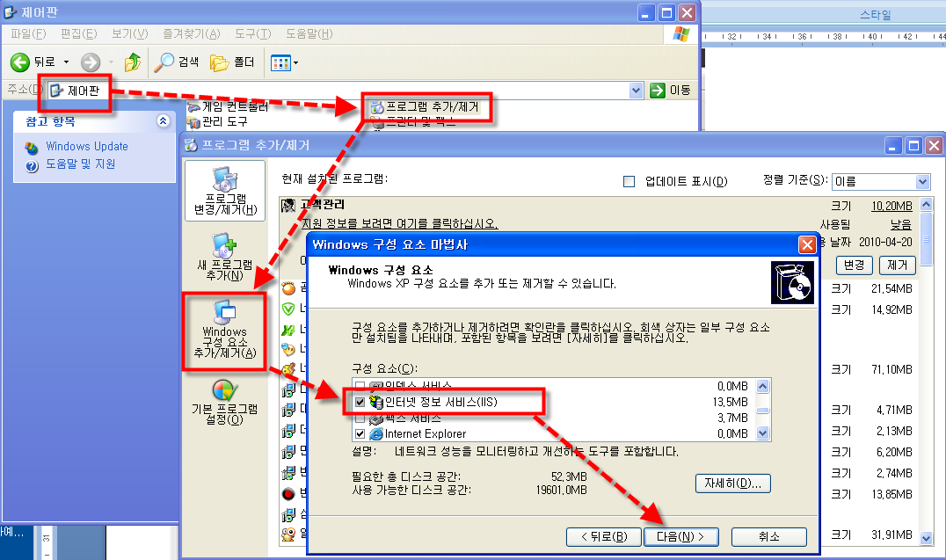
4. 계정추가
1) C:\Inetpub\wwwroot 폴더를 마우스 우클릭 → 속성 → 보안 → 추가 → 고급 → ‘지금 찾기’
클릭 후 아래 4개의 계정 추가(없는 계정은 통과)
- IUSR, IWAN, ASP.NET, NETWORK SERVICE
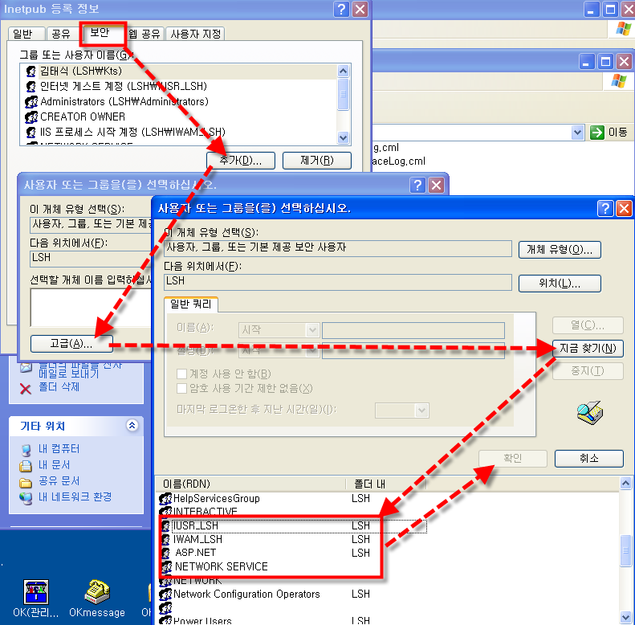

5. okview 폴더 붙여넣기 : okview 폴더를 다운로드하여 압축해제 후
C:\Inetpub\wwwroot 폴더에 붙여넣기(붙여넣기 해야만 위 4번의 계정이 자동 상속됨)
- 다운로드 링크(OKView)
- 또는 OK챠트 자료실 384번에서 다운로드
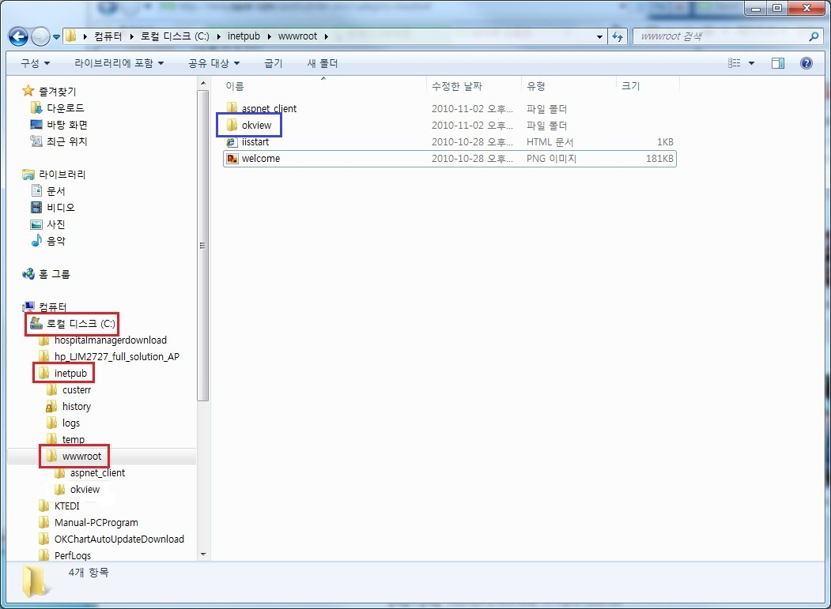

6. ASP.NET 지정
: 시작 → 실행 → cmd 입력 후 엔터 → cd c:\windows\microsoft.net\framework\v2.0.50727 입력 후 엔터 → aspnet_regiis –i 입력 후 엔터
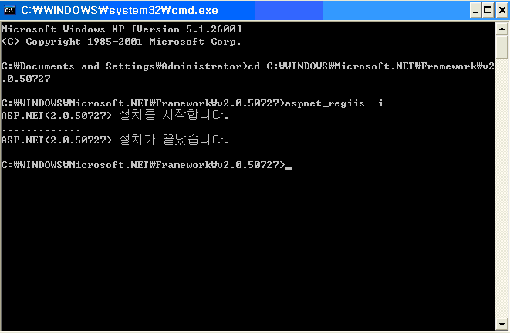

7. 컴퓨터 관리 1 : ‘내컴퓨터’ 선택 후 마우스 우클릭 → 관리
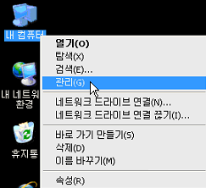

8. 컴퓨터관리 2 : 서비스 및 응용프로그램 → 인터넷 정보 서비스 → 웹사이트 → 기본 웹사이트에서 마우스 우클릭 → 속성
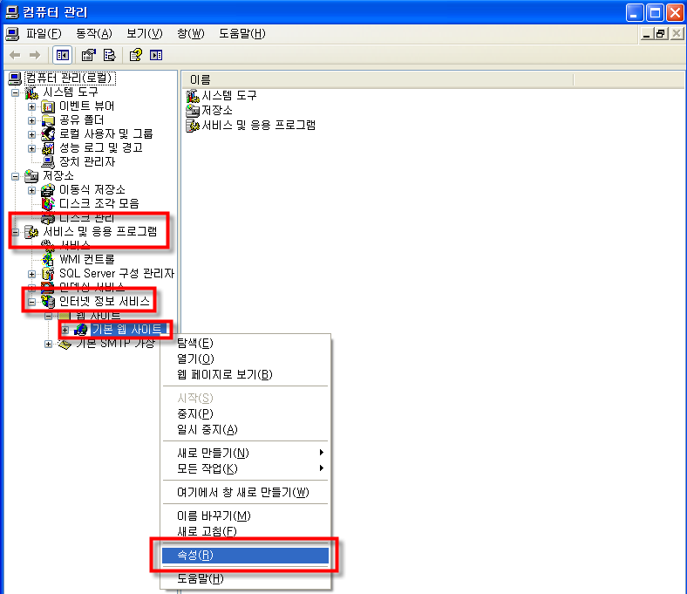
9. 웹사이트 IP 주소 선택 : 메인 컴퓨터에 지정된 IP를 선택하여 적용
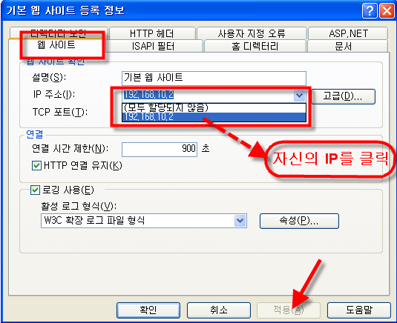

10. ASP.NETt버전 적용 : 2.0.50727 선택 → 적용
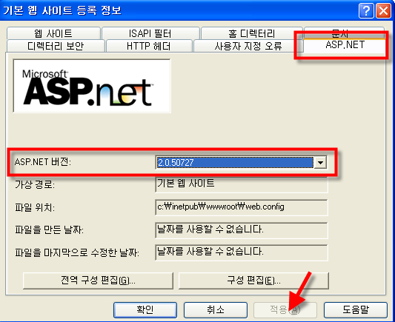
11. HTTP 헤더 : X-Powered-By: ASP.NET 선택 → 적용
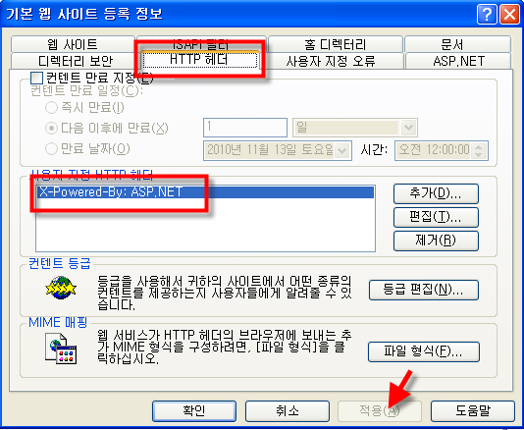

12. 컴퓨터 관리 3 : okview 폴더에서 마우스 우클릭 → 속성
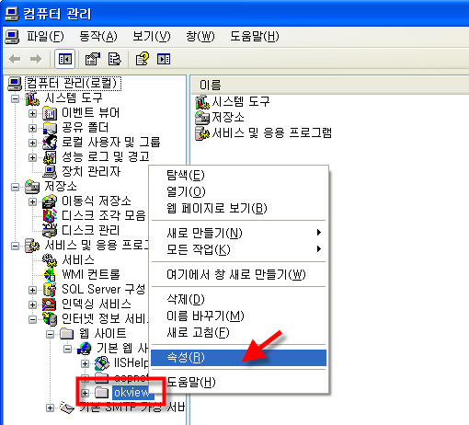
13. 디렉터리 만들기
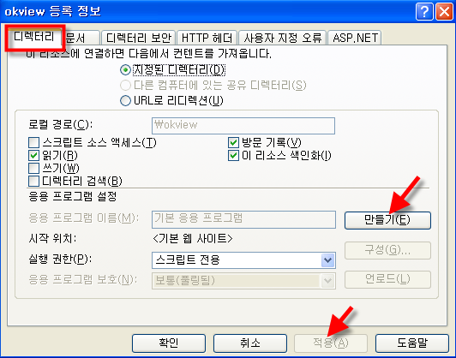

14. 기본 문서 추가 : okview.aspx 입력 후 확인 → okview.aspx를 제일 위로 순위를 설정 → 적용
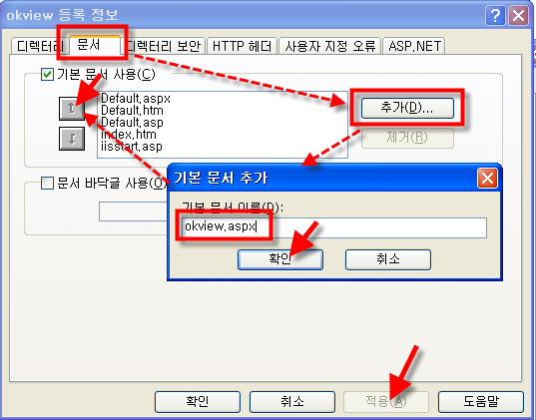
15. 컴퓨터 관리 4 : 기본 웹 사이트에서 마우스 우클릭 → (중지되어 있으면) → 시작 선택
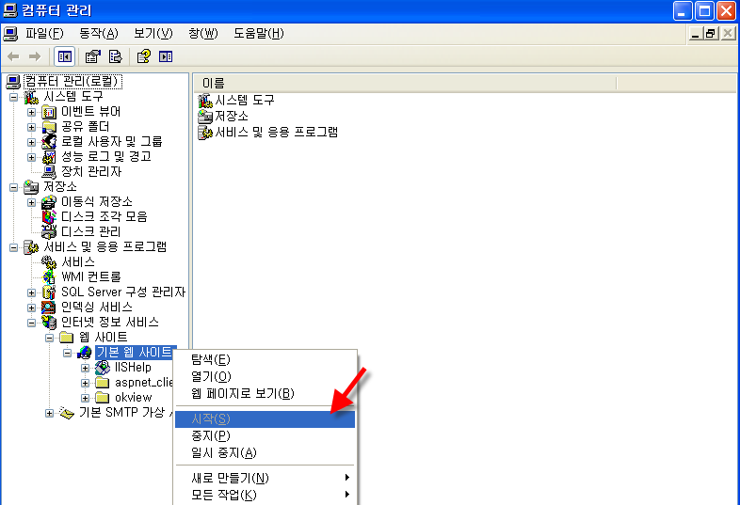

16. 방화벽 설정 및 포트 추가
: 제어판 → windows방화벽 → 예외 → 포트추가 → 이름 입력란에 ‘http’ 입력 / 포트 번호 입력란에 ‘80’ 입력 → 확인
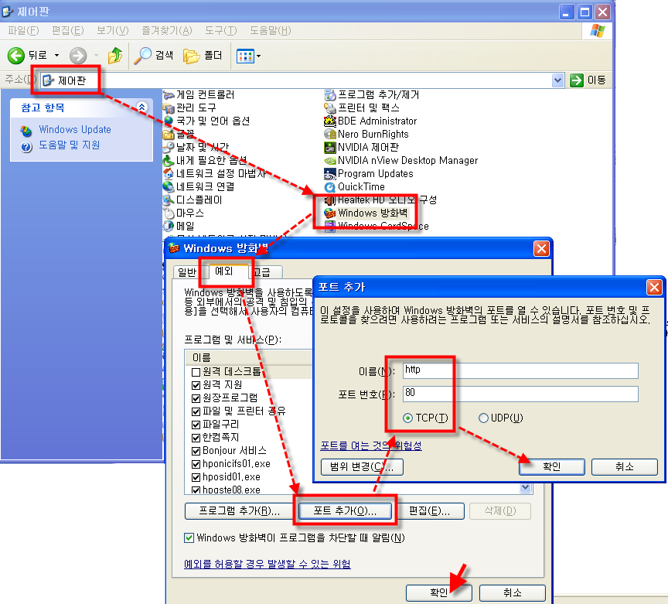
17. OKSmartViewer 실행
: 인터넷 주소 입력란에 웹사이트IP주소(9번 참조)를 포함한 OKSmartViewer 웹사이트 주소 입력
ex) http://192.168.10.10/okview 입력 후 확인 → 사용자 이름과 암호 입력 후 사용
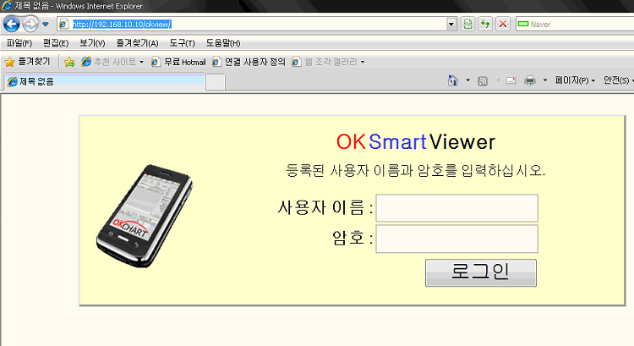

18. 스마트폰에서의 OKSmartViewer 실행
: 위 17번의 과정과 동일하게 OKSmartViewer 웹사이트 주소 입력 후 실행 → OKSmartViewer 사용

